成都航空职业技术学院第二教学楼教室用窗帘采购询价公告

我院图书馆因办公、教学工作需要，现拟询价采购窗帘一批，欢迎具有良好信誉和供货能力的供应商参与报价。
一、项目编号：CDHY2016GZ-0605

二、采购内容：
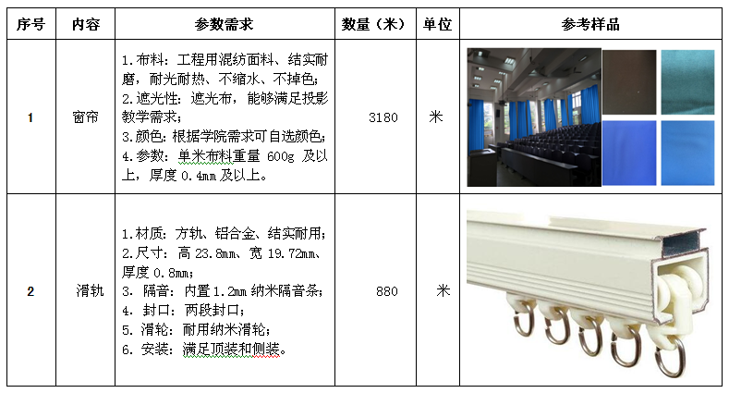

三、报价要求
1 、凡在中华人民共和国境内注册、具有独立法人资格、三年内无违法违规经营行为、有能力提供报价货物及服务的供货供应商均可参与报价。
2、获取询价采购文件的方式：网上下载。
3、采购货物清单：见附件《办公室及教室用窗帘询价采购报价一览表》。
4、报价文件组成及要求
报价文件应包括如下主要内容：
①有效的营业执照、税务登记证、组织机构代码证等材料复印件（盖鲜章），签订合同前验相关资质原件。
②《办公室及教室用窗帘询价采购报价一览表》。
③报价材料详细技术指标描述。
④供货质量保证及售后服务书面承诺函。
⑤报价人认为应该提供的其他资料。
报价人应按《办公室及教室用窗帘询价采购报价一览表》格式进行报价；报价表一律打印，不得手写，修改之处加盖公章以示确认；报价文件密封后加盖报价人骑缝章，不按要求密封和过时递交的报价文件询价人拒绝受理。递交报价文件时需同时送交所报价窗帘样品（无公司标识）。
报价应包含材料、生产制作、安装、运输、维护维修、税费等全部费用。询价公告采购数量仅做参考，签订合同前供应商现场测量后确定实际规格尺寸及数量（以单价结算）。

四、付款方式
安装验收合格后支付95%合同款项（开具全额合法有效的普通发票），余5%为质量保证金，验收合格后满1年无质量及售后服务问题支付完毕。

五、安装地点
成都市龙泉驿区车城东七路699号成都航空职业技术学院图书馆。

六、其他说明
1、报价地点：成都市龙泉驿区车城东七路699号成都航空职业技术学院行政楼3楼323室。
2、联系电话：88459395
3、联系人：胡老师
4、报价截止日期：2016年7月3日10：00（当日递交）。

成都航空职业技术学院
2016年6月27日
附件:
《办公室及教室用窗帘询价采购报价一览表》

序号 | 名称 | 单位 | 单价（元） | 数量 | 总价（元） | 备注
1 | 窗帘 | 米
2 | 滑轨 | 米
合计
供应商（公章）： 联系人： 联系电话：
年 月 日

